**Школа безопасности.**

**Информационно- аналитическая беседа с элементами ситуативного практикума.**

Успешное решение задач воспитания ,определенных приоритетным национальным проектом «Образование» невозможно без взаимодействия семьи и школы. Успех в воспитании и безопасность детей возможен только при эффективном сотрудничестве учителя и родителей обучающихся.

Формировать у младших школьников навыки безопасного поведения можно не только на уроках, но и во внеурочной работе. Более того, знание основ безопасности необходимо самому учителю, родителям, так как отсутствие навыков правильного поведения в повседневной жизни, особенно в опасных и чрезвычайных ситуациях, пагубно отражается на состоянии здоровья и жизни людей.

В условиях современной цивилизации вопросы безопасности и жизнедеятельности крайне обострились и приобрели характерные черты проблемы выживания.

Занятие предлагаемого практикума ориентированы на закрепление теоретических знаний по основным вопросам организации обучения младших школьников безопасности жизнедеятельности .

**Цель практикума:**

Объединить усилия семьи и школы в формировании у младших школьников ответственного отношения к личной безопасности.

**Участники**: классный руководитель, родители, школьный врач, представитель МЧС.

**Ход практикума**.

Практикум посвящен одной из актуальных проблем воспитания- проблеме формирования у детей сознательного и ответственного отношения к личной безопасности. Важнейшая задача семьи и школы научить ребенка ответственно относиться к себе и окружающим людям, уметь предвидеть и распознавать опасности, соблюдать несложные правила личной безопасности, выработать модели поведения в экстремальных ситуациях.

Ученые подразделяют опасности на три группы:

- природные;

-техногенные;

-социальные.

**К природным** опасностям относятся:

- пониженная или повышенная температура воздуха;

- атмосферные осадки;

- стихийные бедствия (наводнения, землетрясения, пожары, ураганы).

**Техногенные** опасности могут проявляться в форме аварий технических систем, пожаров, взрывов.

**К социальным** опасностям можно отнести:

- войны;

- терроризм;

- политические конфликты;

- преступления;

- наркомания;

- алкоголизм и пр.

Чтобы родители смогли оценить свое отношение к вопросам безопасности, учитель предлагает им ответить на ряд вопросов: (вопросы записаны на доске).

1. Всегда ли вы соблюдаете ПДД?
2. Проверяете ли вы сами и научили ли детей, уходя из дома, проверять, выключены ли электроприборы, газ, вода?
3. Научили ли вы детей правилам пользования электроприборами, газовой плитой?
4. Знает ли ваш ребенок номера телефонов экстренных служб?
5. Можете ли вы в присутствии ребенка совершить необдуманный поступок; например, искупаться в незнакомом водоеме;
6. Знаете, как и с кем ваш ребенок проводит свободное время?

За полный утвердительный ответ поставьте 1 балл. Если вы набрали менее 6 баллов, то ответственным ваше отношение к жизненно важным вопросам назвать нельзя.

Окружающее человека можно разделить на открытое (река, улица, поле) и замкнутое (лифт, подвал, комната).

**Работа в микрогруппах.**  Каждая микрогруппа получает задание определить алгоритм поведения в различных экстремальных ситуациях с участием детей:

- Травма на прогулке; Ваши действия?

- Пожар в квартире; Ваши действия?

- Ребенок проглотил пуговицу; Ваши действия?

- Мать с ребенком переходят улицу в запрещенном месте? Ваши действия?

- Ребенок тонет в пруду..Ваши действия?

Эксперты (школьный врач, представитель МЧС, инспектор по ОБЖ) оценивают правильность ответов.

Важно, чтобы дети не только знали номера телефонов экстренных служб, но и умели правильно вызвать такую службу. На видном месте в квартире должны быть рабочие телефоны родителей, родственников.

**Работа в микрогруппах.**

Оформление стенда «Схема микрорайона школы № 3».

Родителям предлагается отметить специальными знаками на схемах микрорайона школы, представляющие опасности для детей: ---- _--- -проезжая часть дороги ; светофоры;

- пешеходные дорожки;

- открытые люки, подвалы;

- стройки;

- неосвещенные улицы.

Потом родители делают презентацию стенда и обсуждают вместе с экспертами.

**Домашнее задание родителям.** Обсудить с детьми **памятки безопасного поведения.**

1. Правила безопасности при обращении с электроприборами.
2. Правило личной безопасности в доме и на улице.
3. Дорога в школу и домой. Инструктаж по ПДД.

**Подведение итога занятия.**

Монгуш Чаяна Сугдер-ооловна -

учитель начальных классов МОУ СОШ №3 г. Кызыла

**МОУ СОШ № 3 г. Кызыла** 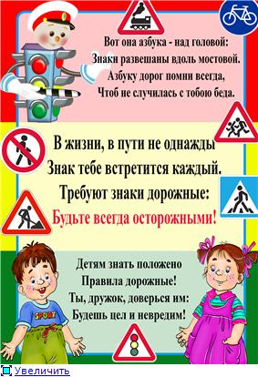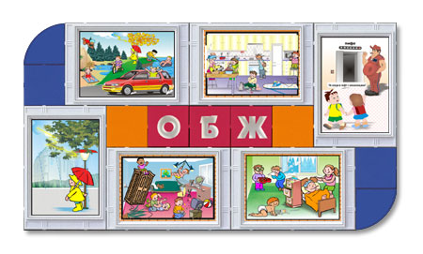

*Школа безопасности.*

**Монгуш Ч.С.**